ЛАБОРАТОРНА РОБОТА №1

“ОСНОВИ МОВИ PYTHON”

студента 1 курсу

групи БІП-2-22

Каракая Владислава Володимировича

(прізвище, ім’я, по батькові повністю)

**Мета:**

ознайомитися з алгоритмами послідовної (лінійної) структури, з процедурами запуску програм, які реалізують ці алгоритми на мові Python; знайомство з інтегрованим середовищем розробки – integrated development environment (IDLE).

**Хід виконання роботи:**

Першим кроком у виконанні стало оголошення чотирьох змінних

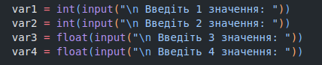

дві з яких цілочисельні а дві інших з плавучою комою.

Далі я створив по дві змінній для кожної операції (для цілих чисел та дробових) та заніс в них результати операцій над змінними.

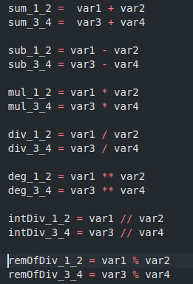

Та вивів у термінал результати перевівши їх у строковий тип.

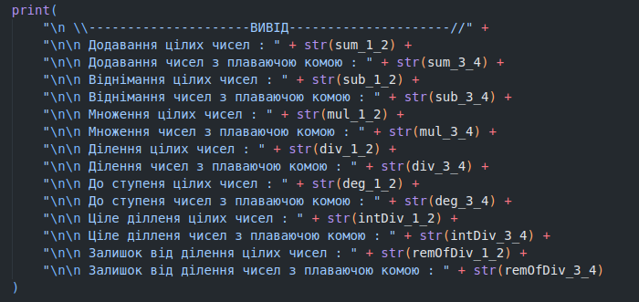

Останніми я створив дві змінні для імені та прізвища після чого вивів і їх також.

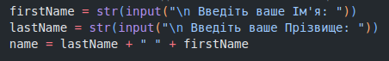

**Висновок:**

Під час виконання цієї лабораторної роботи я застосував встроєний метод вводу input() для занесення інформації в змінні та подальших операцій над ними, після чого перевів у строковий тип даних та вивів за допомогою функції print().